# 得明红脸蛋二期微信群里老师聊天内容20200602

师：第2期火速出征，还等什么？都买足球了吗？

师：我大概说一下，不管老人新人，拿球出征。就是最小号的那个足球。然后就让孩子踢球追球，你象征性的跟他一起追，孩子学习追逐能力。

师：你看所有小动物都喜欢追逐游戏，这个给他一个球，不停的让他追，你就在后边不停的鼓励他，或者是恐吓她，或者说“宝宝跑得真快”，或者说“我快撵上你了，你的就是我的了”，把小孩这种追逐的本能激发出来。或者你一大脚踢得很远，让孩子找球追球，培养孩子搜索的能力。

师：最好在土地上，土坡上，草地上，不要在水泥地。如果孩子不感兴趣了，你就把球抢过来自己踢。不让孩子玩，反复逗孩子，一直玩到孩子红脸蛋，这个火候就差不多了。

师：让孩子从认识球到追球，到喜欢追球，当孩子跑起来，腿有劲儿，她就愿意跑，愿意追，当孩子跑起来，腿有劲儿，她就愿意跑，愿意追，这是有一个耐心的过程，需要大人尽量耐心。

生：我家被幼儿园抓走了

师：早上5点起来，晚一个小时。

生：我家老大从幼儿园开始就喜欢足球，小学也是校足球队的，现在初二已然宅男一枚了，但是学习上确实不让大人操心，青春期很叛逆不听话，怎么办啊老师？

师：孩子要废，反正该说的说了，我又不是孩子亲爸，管不了那么多，能不能发动起孩子就看你们了。你喜欢孩子自然会喜欢，就这么简单。昨天的课都听了吧？

贴上课程要领：

①孩子户外活动，每天超过3小时。

②不要只在晴天出去，各种天气都要遛一遛，风雨无阻

让孩子从小适应各种天气。让孩子暴露在阳光下。

③要放在户外的自然环境下玩耍。远离人工环境，水泥地，公路。接触土地，草地，坡地，爬矮树。

④跑、跳、追逐，打架各种游戏，不要限制孩子的本能。

⑤不要怕脏，不要玩人工泥，玩天然的泥巴，沙子。

师：好好领悟，到了户外不要让孩子老蹲那玩，就让他跑，跑累了，稍微蹲一会，就跟遛狗一样，没事就遛，少量多次持之以恒，风雨无阻，时刻注意红脸蛋。

师：稍微有点儿惨白，就赶紧出去溜，让红慢慢的撤下来的越来越少，最后能挂在脸上，始终保持，你们就是最好的爸妈。

生：但是作业太多

师：不要但是，拒绝但是，忽略但是，给我出征。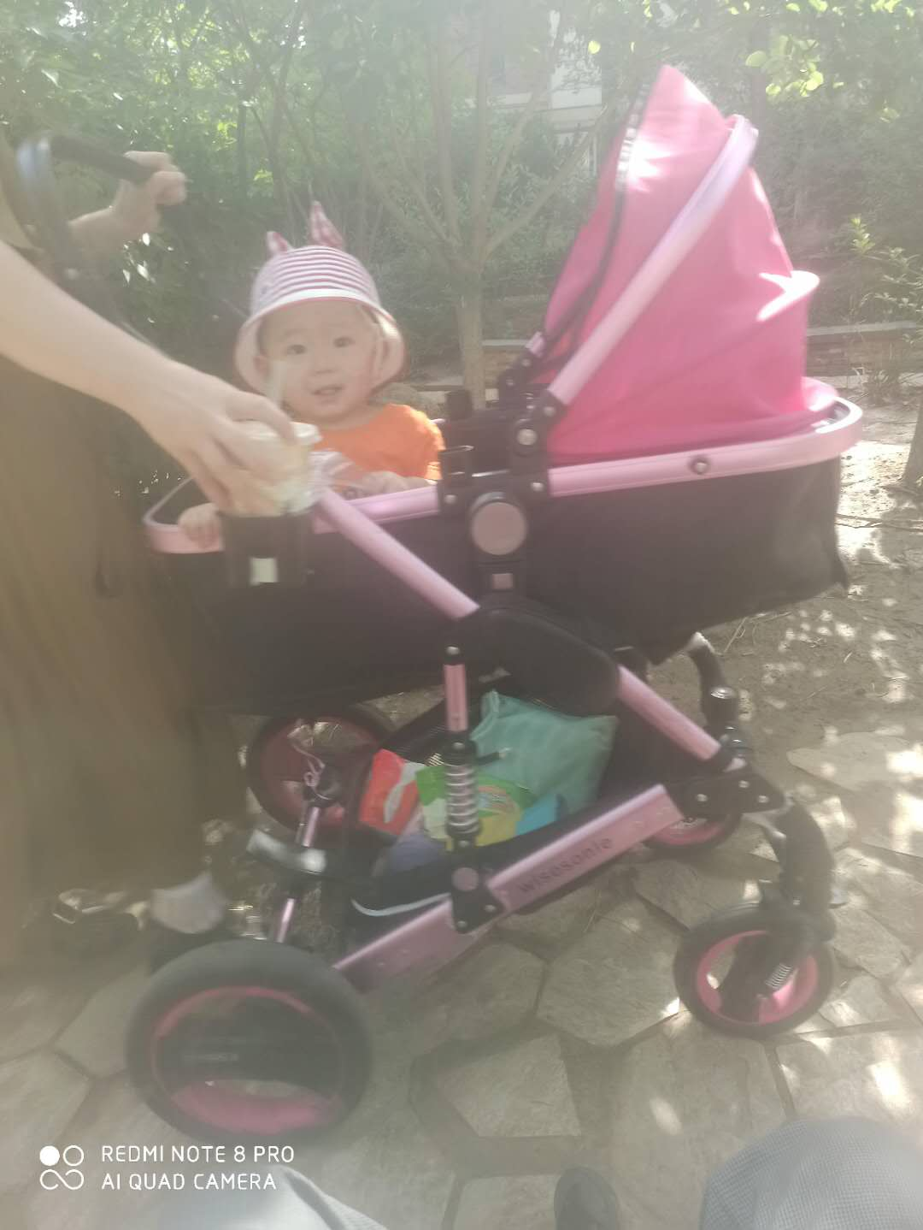

孩子拒绝一切遮盖，像这个孩子就完了。

孩子能长成一居二居三居，就看你们努力了。如果长成三居，以后课业啥东西装不下呀，如果老师逼你让孩子写作业，你就揍他，老师都是欺软怕硬，老师都是学校的鬼，你一定要挺住，记住了，孩子是你的孩子，不是学校的孩子，不是校长的孩子，不是老师的孩子，从现在起，树立身体第一的养孩政策，而不是学习第一。身体第一，性情第二，学习老三，懂？你的孩子，在班里考前几名，那么你跟他说，考个中等偏上就行了。彻底给孩子减负，然后拿出大量的时间 ，投入到孩子的锻炼上来。

生：但是学习不好，也不自信啊。

师：身体不好就不仅是不自信的问题了。我没看学习好的有多自信？问问全班考前几名的，有几个自信的？我记得好同学都是极度自卑，不信你们问问。老师找你也给怼回去，老师的目的就是升班率，根本不考虑你孩子的未来，用心就不良。

生：身体好了真的很自信 我以前一直学习很好 但是也不自信 这是事实。

师：是吧，学习的牺牲品。现在老师就像推销员，他给你推销的东西，你能要吗？你到商场买东西，推销员给你推销啥？你买啥？你不是傻大瓜吗？一定要顶住糖衣炮弹，只要耽误孩子锻炼身体的学习，一概怼回去，听千爸爸的没错。你们自己健身，看看遇到多少阻力，遭受多少人白眼。想有一个正确的带娃方式一样，孩子的欢实最重要。让孩子大声说话，勇敢表达自己，不要嫌孩子吵。基本的规矩要有，在基本规矩的之外，尽量放养。最后再说一下，关于让你揍老师，怼老师，那只是形象比喻，你不会傻的真去揍老师吧？还有，学习好才有出路是个伪命题，大家要当心。比较一下，比你学习差的，现在都怎么样了？一目了然。还有，比你学习好的都怎么样了，身体都如何？尤其现在想靠学习好，出人头地不可能了。当初不爱学习的，光长身体了，身体强壮脑子灵光，到社会上，然后不是特别差，都能混的开。

打个比喻，就像现在社会上都比孩子吃屎谁厉害，你原先不知道，现在知道了，还鼓励孩子吃屎吗？你看隔壁家的孩子吃屎比你厉害多了，孩子得给妈争口气啊，现在学习就相当于吃屎。几何代数，有屁用，我从小到高中，学语文，从来没有喜欢里面的文章，特别讨厌语文，后来接触了论语，才喜欢孔子说的话，以至于落泪。